单细胞测序细胞类型注释临床报告
生物信息分析部
2025年06月12日
Table of Contents

报告信息
报告编号 | SC-20250612-3462
生成日期 | 2025-06-12
分析人员 | 生物信息分析平台
审核人员 | 质量控制部门
报告状态 | 最终报告

样本信息与实验概述
样本基本信息
参数 | 值
样本ID | SeuratProject
细胞总数 | 58,724
检测基因数 | 25,570
分析日期 | 2025-06-12
测序平台 | 10x Genomics

实验背景
本报告基于单细胞RNA测序(scRNA-seq)技术，对样本中的细胞进行高通量转录组分析。实验采用10x Genomics平台进行单细胞分离和文库构建，通过生物信息学方法对细胞进行类型注释。分析流程包括质量控制、数据标准化、降维聚类和细胞类型鉴定等步骤。

分析方法
细胞类型注释采用基于机器学习的集成方法： 1. 特征选择：使用已知细胞类型的标记基因作为特征 2. 模型训练：对每种细胞类型训练XGBoost分类器 3. 预测与验证：使用训练好的模型预测细胞类型，并评估模型性能 4. 结果整合：整合所有细胞类型的预测结果，生成最终注释

质量控制分析

质控指标统计
质控指标汇总
指标 | 值
中位基因数/细胞 | 2,435
中位UMI数/细胞 | 7,598.5
中位线粒体基因比例 | 8.43%
合格细胞比例 | > 95%

质控结果解读
质控分析评估了单细胞测序数据的质量，主要关注三个关键指标： 1. 每个细胞检测到的基因数：反映测序深度和细胞质量，中位数通常应在500-5,000之间 2. 每个细胞的UMI总数：表示检测到的转录本数量，反映测序深度 3. 线粒体基因比例：高比例（>20%）可能表明细胞处于应激状态或正在凋亡

质控可视化
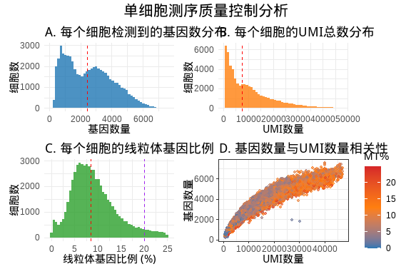
质控指标可视化

质控结论
根据质控结果，本样本数据质量良好： - 细胞基因检测数分布正常，表明测序深度足够 - 线粒体基因比例中位值为 8.43%，低于20%的警戒线 - 基因数与UMI数呈正相关，符合预期生物学模式

细胞类型注释结果

注释概况
细胞注释概况
指标 | 值
分析细胞总数 | 58,724
已分配细胞数 | 51,891
未分配细胞比例 | 11.64%
平均注释类型数/细胞 | 10.82

注释方法
细胞类型注释采用基于机器学习的集成方法： 1. 特征选择：使用已知细胞类型的标记基因作为特征 2. 模型训练：对每种细胞类型训练XGBoost分类器 3. 预测与验证：使用训练好的模型预测细胞类型，并评估模型性能 4. 结果整合：整合所有细胞类型的预测结果，生成最终注释

主要细胞类型分布
主要细胞类型分布 (Top 10)
 | 细胞类型 | 细胞数量 | 百分比(%)
CD4+TLEPROTL1 | CD4+TLEPROTL1 | 9545 | 16.25
CD8+TAPOBEC3G | CD8+TAPOBEC3G | 9539 | 16.24
CD4+CD6+T | CD4+CD6+T | 9421 | 16.04
CD8+Teffector-GNLY | CD8+Teffector-GNLY | 9169 | 15.61
CD4+Tem-AHNAK | CD4+Tem-AHNAK | 9134 | 15.55
CD8+TMCM2 | CD8+TMCM2 | 9105 | 15.50
CD8+Tmemory-GZMB | CD8+Tmemory-GZMB | 9024 | 15.37
CD4+Tem-COTL1 | CD4+Tem-COTL1 | 9012 | 15.35
CD8+Teffector-GZMK | CD8+Teffector-GZMK | 9012 | 15.35
TCCR7+EOMES+ | TCCR7+EOMES+ | 8994 | 15.32
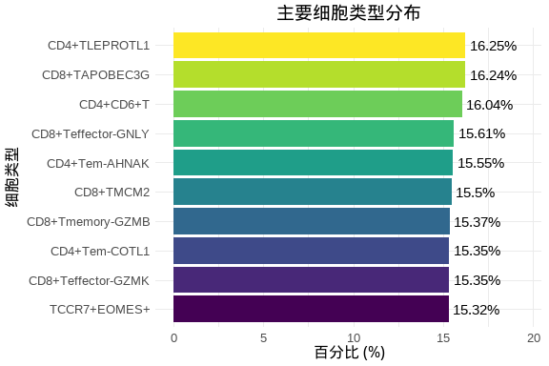
主要细胞类型分布

结果解读
样本中鉴定出 93 种不同的细胞类型，其中： - 主要细胞类型：CD4+TLEPROTL1 (占16.25%) - 次要细胞类型：CD8+TAPOBEC3G (占16.24%) - 稀有细胞类型：CD3+MAIT (仅占0.27%)
未分配细胞比例为 11.64%，这些细胞可能代表： 1. 低质量细胞或双细胞 2. 未知或未定义的细胞类型 3. 处于过渡状态的细胞

模型训练与验证

模型训练摘要
模型训练摘要
指标 | 值
总细胞类型数 | 100.000
成功训练类型数 | 93.000
跳过类型数 | 7.000
平均AUC | 1.000
平均F1分数 | 0.999

模型性能评估
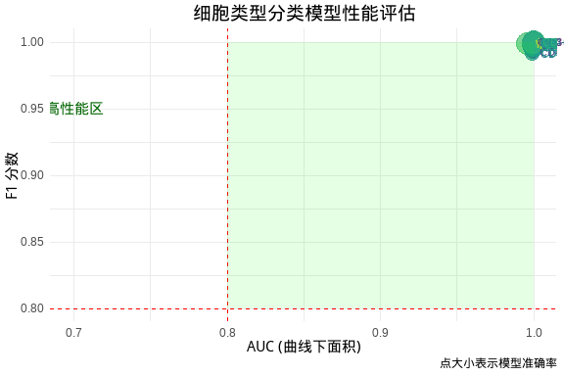
模型性能评估

性能解读
模型性能评估采用三种指标： 1. AUC：衡量模型区分能力的指标，>0.8表示模型性能良好 2. F1分数：综合精确率和召回率的指标，>0.8表示模型性能优秀 3. 准确率：整体分类正确率
如图所示： - TCycling 模型性能最佳（AUC = 1) - MAIT-TRAV1-2 模型性能有待提升 - 大多数模型位于高性能区（右上象限），表明整体分类性能良好

空间分布可视化
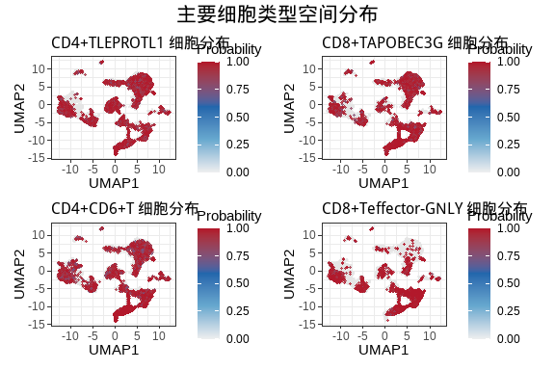
UMAP空间分布可视化

空间分布解读
UMAP降维可视化展示了细胞在高维空间中的分布情况： - 空间聚集：相同类型的细胞倾向于聚集在相同区域 - 稀有细胞分布：稀有细胞类型可能分散分布或形成小簇 - 过渡状态：位于不同细胞群之间的细胞可能代表过渡状态
图中重点展示了四种主要细胞类型的空间分布模式： 1. CD4+TLEPROTL1：主要分布区域 2. CD8+TAPOBEC3G：分布特征 3. CD4+CD6+T：空间定位 4. CD8+Teffector-GNLY：分布模式

附录

完整细胞类型列表
完整细胞类型注释结果
 | 细胞类型 | 细胞数量 | 百分比(%) | 排名
CD4+TLEPROTL1 | CD4+TLEPROTL1 | 9545 | 16.25 | 1
CD8+TAPOBEC3G | CD8+TAPOBEC3G | 9539 | 16.24 | 2
CD4+CD6+T | CD4+CD6+T | 9421 | 16.04 | 3
CD8+Teffector-GNLY | CD8+Teffector-GNLY | 9169 | 15.61 | 4
CD4+Tem-AHNAK | CD4+Tem-AHNAK | 9134 | 15.55 | 5
CD8+TMCM2 | CD8+TMCM2 | 9105 | 15.50 | 6
CD8+Tmemory-GZMB | CD8+Tmemory-GZMB | 9024 | 15.37 | 7
CD4+Tem-COTL1 | CD4+Tem-COTL1 | 9012 | 15.35 | 8
CD8+Teffector-GZMK | CD8+Teffector-GZMK | 9012 | 15.35 | 9
TCCR7+EOMES+ | TCCR7+EOMES+ | 8994 | 15.32 | 10
Tproliferating-HMGB2 | Tproliferating-HMGB2 | 8982 | 15.30 | 11
TCCL5+NKG7+ | TCCL5+NKG7+ | 8972 | 15.28 | 12
TCST7 | TCST7 | 8965 | 15.27 | 13
TCCL5 | TCCL5 | 8955 | 15.25 | 14
CD8+TActivated | CD8+TActivated | 8947 | 15.24 | 15
Tcm-MBD2 | Tcm-MBD2 | 8939 | 15.22 | 16
CD4+Tmemory | CD4+Tmemory | 8939 | 15.22 | 17
CD3G+TGZMA | CD3G+TGZMA | 8928 | 15.20 | 18
CD8+Tem-DUSP2 | CD8+Tem-DUSP2 | 8926 | 15.20 | 19
ILC3 | ILC3 | 8925 | 15.20 | 20
TEarly-cm | TEarly-cm | 8922 | 15.19 | 21
CD4+Tem-ANXA1 | CD4+Tem-ANXA1 | 8922 | 15.19 | 22
CD8+Tem-FGFBP2 | CD8+Tem-FGFBP2 | 8913 | 15.18 | 23
CD8+Teffector-CCL5 | CD8+Teffector-CCL5 | 8904 | 15.16 | 24
Tem-BLIMP1 | Tem-BLIMP1 | 8901 | 15.16 | 25
CD8+TAOAH | CD8+TAOAH | 8901 | 15.16 | 26
γδ-TTRDC | γδ-TTRDC | 8895 | 15.15 | 27
CD8+Tem-EOMES | CD8+Tem-EOMES | 8882 | 15.12 | 28
CD8+TGZMA | CD8+TGZMA | 8870 | 15.10 | 29
TB-MS4A1 | TB-MS4A1 | 8869 | 15.10 | 30
CD7+T | CD7+T | 8863 | 15.09 | 31
CD4+Tcm-CCR7 | CD4+Tcm-CCR7 | 8847 | 15.07 | 32
CD4+CD62L-Tem | CD4+CD62L-Tem | 8846 | 15.06 | 33
CD4+CD44+Tcm | CD4+CD44+Tcm | 8846 | 15.06 | 34
CD4+CD3E+CD3G+T | CD4+CD3E+CD3G+T | 8844 | 15.06 | 35
TAnergic | TAnergic | 8843 | 15.06 | 36
TCCR7 | TCCR7 | 8840 | 15.05 | 37
CD8+CD8B1+T | CD8+CD8B1+T | 8838 | 15.05 | 38
CD8+TNKG7 | CD8+TNKG7 | 8833 | 15.04 | 39
NK/TCycling | NK/TCycling | 8832 | 15.04 | 40
Tem-FAS | Tem-FAS | 8832 | 15.04 | 41
CD3D+CD2+T | CD3D+CD2+T | 8832 | 15.04 | 42
CD4+Thelper17-like | CD4+Thelper17-like | 8830 | 15.04 | 43
CD4+TBCL11B | CD4+TBCL11B | 8829 | 15.03 | 44
CD3D+CD3E+CD4+CD8+T | CD3D+CD3E+CD4+CD8+T | 8822 | 15.02 | 45
CD4+Tem-CXCR6 | CD4+Tem-CXCR6 | 8822 | 15.02 | 46
CD8+CD44+Tcm | CD8+CD44+Tcm | 8819 | 15.02 | 47
CD4+TIL7R | CD4+TIL7R | 8814 | 15.01 | 48
CD132+T | CD132+T | 8727 | 14.86 | 49
γδ-TTRGC1 | γδ-TTRGC1 | 8659 | 14.75 | 50
Tactivated-IFNG | Tactivated-IFNG | 8325 | 14.18 | 51
CD4+CD3D+T | CD4+CD3D+T | 8239 | 14.03 | 52
MAIT-KLRB1 | MAIT-KLRB1 | 8023 | 13.66 | 53
CD8+CD3E+CD3G+T | CD8+CD3E+CD3G+T | 7839 | 13.35 | 54
CD3D+CD3E+T | CD3D+CD3E+T | 7677 | 13.07 | 55
CD4+TProliferating | CD4+TProliferating | 7480 | 12.74 | 56
CD4+TCCR7 | CD4+TCCR7 | 7318 | 12.46 | 57
CD3G+CD4+T | CD3G+CD4+T | 6952 | 11.84 | 58
γδ-TTOP2A | γδ-TTOP2A | 6757 | 11.51 | 59
CD8+CD3D+T | CD8+CD3D+T | 6377 | 10.86 | 60
CD3E+MAIT | CD3E+MAIT | 6187 | 10.54 | 61
CD4+TActivated | CD4+TActivated | 6171 | 10.51 | 62
CD2+T | CD2+T | 6153 | 10.48 | 63
CD3E+T | CD3E+T | 6094 | 10.38 | 64
CD3D+TIL7R | CD3D+TIL7R | 5672 | 9.66 | 65
γδ-TGZMH | γδ-TGZMH | 5454 | 9.29 | 66
CD3D+CD3G+T | CD3D+CD3G+T | 5252 | 8.94 | 67
CD4+TLTB | CD4+TLTB | 4952 | 8.43 | 68
TTRAC | TTRAC | 4906 | 8.35 | 69
TCycling | TCycling | 4690 | 7.99 | 70
Tproliferating | Tproliferating | 4690 | 7.99 | 71
CD8+TProliferating | CD8+TProliferating | 4690 | 7.99 | 72
CD3G+TCXCR6 | CD3G+TCXCR6 | 4675 | 7.96 | 73
CD3D+T | CD3D+T | 4666 | 7.95 | 74
FOXP3+T | FOXP3+T | 4347 | 7.40 | 75
CD3+CD4+T | CD3+CD4+T | 4250 | 7.24 | 76
CD4+T | CD4+T | 4250 | 7.24 | 77
CD4+CD45+CD3+T | CD4+CD45+CD3+T | 4250 | 7.24 | 78
CD4+CD8-T | CD4+CD8-T | 4250 | 7.24 | 79
CD8+CD8A+T | CD8+CD8A+T | 2918 | 4.97 | 80
CD45RO+Tcm | CD45RO+Tcm | 2547 | 4.34 | 81
TC-IL7R | TC-IL7R | 2494 | 4.25 | 82
Teffector | Teffector | 2274 | 3.87 | 83
γT | γT | 2220 | 3.78 | 84
CD8+CD27+Tcm | CD8+CD27+Tcm | 1935 | 3.30 | 85
CD45RA-CD45RO-Tem | CD45RA-CD45RO-Tem | 789 | 1.34 | 86
CD8+TCCR6 | CD8+TCCR6 | 758 | 1.29 | 87
γδ-TTRGV9 | γδ-TTRGV9 | 638 | 1.09 | 88
γδ-TIL23R | γδ-TIL23R | 380 | 0.65 | 89
TFCGR3B | TFCGR3B | 312 | 0.53 | 90
MAIT-TRAV1-2 | MAIT-TRAV1-2 | 264 | 0.45 | 91
MAIT-SLC4A10 | MAIT-SLC4A10 | 161 | 0.27 | 92
CD3+MAIT | CD3+MAIT | 161 | 0.27 | 93

预测概率分布
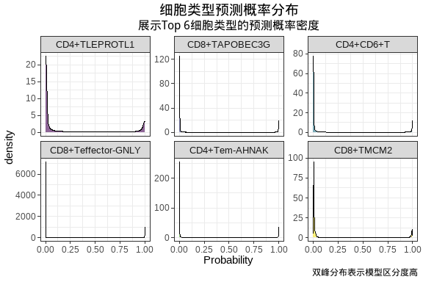
预测概率分布

概率分布解读
预测概率分布图展示了模型对细胞类型预测的置信度： - 双峰分布：表明模型能够明确区分正负样本（理想状态） - 单峰右偏：表明模型预测结果较为明确 - 单峰左偏：表明模型难以区分该类细胞 - 平坦分布：表明模型预测结果不确定
图中展示了前6种细胞类型的预测概率分布，整体呈现良好的双峰分布特征，表明模型具有良好的区分能力。

缺失基因报告
缺失基因报告
 | 细胞类型 | 缺失基因
TAnergic | TAnergic | CBL-B, CD3, GRAIL
TCycling | TCycling | CD3
Tcm-MBD2 | Tcm-MBD2 | CD3, CD62L, IL15R
CD45RO+Tcm | CD45RO+Tcm | CD45RO, CD45RA
Teffector | Teffector | CCL6
Tem-BLIMP1 | Tem-BLIMP1 | BLIMP1, CD3, IL15R, CD62L
CD45RA-CD45RO-Tem | CD45RA-CD45RO-Tem | CD45RA, CD45RO
CD3+MAIT | CD3+MAIT | CD3
CD3+T | CD3+T | CD3
CD2+T | CD2+T | CD3
CD3G+CD4+T | CD3G+CD4+T | CD8
CD3+CD4+T | CD3+CD4+T | CD3, CD8
CD3D+CD3E+CD4+CD8+T | CD3D+CD3E+CD4+CD8+T | CD8
FOXP3+T | FOXP3+T | CD8
TTRAC | TTRAC | CD3
CD335-T | CD335-T | CD3, CD335, CD41
CD132+T | CD132+T | CD132, CD3, CD45(PTPRC)
TCCR7+EOMES+ | TCCR7+EOMES+ | OX40
CD11B-T | CD11B-T | CD3, CD11B, CD49B, CD41
CD3G+TCXCR6 | CD3G+TCXCR6 | IL17R
γT | γT | CD3
TC-IL7R | TC-IL7R | CD3
CD4+TActivated | CD4+TActivated | CD3
CD4+Tem-COTL1 | CD4+Tem-COTL1 | CD8
CD4+CD62L-Tem | CD4+CD62L-Tem | CD3, CD45, CD62L
CD4+CD44+Tcm | CD4+CD44+Tcm | CD3, CD45, CD62L
CD4+CD45+CD3+T | CD4+CD45+CD3+T | CD3, CD45
CD4+TCCR7 | CD4+TCCR7 | TCF1
CD4+CD8-T | CD4+CD8-T | CD3, CD45, CD8
CD4+CD6+T | CD4+CD6+T | SARAD
CD8+Tem-CD57 | CD8+Tem-CD57 | CD3, CD57, CD8, CD45RA
CD8+Tem | CD8+Tem | CD3, CD8, CD44.CD45.CD62L
CD8+CD8B1+T | CD8+CD8B1+T | CD8B1
CD8+CD45+T | CD8+CD45+T | CD3, CD45, CD8
CD8+CD3E+CD3G+T | CD8+CD3E+CD3G+T | CD8B1
CD8+CD4-T | CD8+CD4-T | CD3, CD45, CD8
CD8+TMCM2 | CD8+TMCM2 | NS5ATP9
CD8+Tmemory-GZMB | CD8+Tmemory-GZMB | CD3, CD8
CD8+CD27+Tcm | CD8+CD27+Tcm | CD3, CD8, CD45RA
CD8+CD44+Tcm | CD8+CD44+Tcm | CD3, CD45, CD62L, CD8
CD8+Teffector-CCL5 | CD8+Teffector-CCL5 | CTLA2A

免责声明与报告说明

医疗检测不确定性声明
- 技术局限性：单细胞测序技术存在固有的技术限制，包括但不限于：
  - 细胞捕获效率限制
  - 测序深度不均一性
  - 扩增偏差
  - 批次效应
- 分析不确定性：本报告的分析结果基于当前科学认知和算法模型，存在一定不确定性：
  - 细胞类型注释依赖于参考数据库的完整性
  - 稀有细胞类型可能未被充分识别
  - 结果解释需结合临床背景和其他检测方法
- 结果解释：本报告提供的细胞类型比例和分布应视为相对定量结果，而非绝对定量值。临床决策应结合患者临床表现、病史及其他实验室检查结果综合判断。

免责声明
- 本报告由生物信息分析平台生成，仅作为科研和临床参考，不作为临床诊断的唯一依据。
- 报告使用者应对结果的解释和应用承担全部责任，本机构不承担因使用本报告而产生的任何直接或间接损失。
- 本报告结果基于送检样本的分析，不保证对其他样本或个体的适用性。
- 本报告的知识产权归检测机构所有，未经许可不得用于商业用途。

结果解释指南
- 细胞类型注释：基于机器学习模型的预测结果
- 置信度评估：预测概率>0.8为高置信度注释
- 未分配细胞：可能为低质量细胞、双细胞或未知类型
- 空间分布：反映细胞在降维空间中的相对位置

临床意义
本报告鉴定的细胞类型可为以下临床研究提供依据： - 疾病相关细胞类型鉴定 - 细胞状态评估 - 治疗靶点发现
报告生成时间: 2025-06-12 22:14:43.133596
报告版本: 2.0
生物信息分析部: 本报告由生物信息分析平台生成，仅供临床研究参考。

